哈尔滨工程大学
实 验 报 告

实 验 名 称： 文件压缩
班 级： 20230461
学 号： 2023040620
姓 名： 孔维彬
实 验 时 间： 2024/10/31
指 导 教 师： 杨悦

哈尔滨工程大学实验室与资产管理处 制

实验名称： 约瑟夫环
一、问题描述
哈夫曼编码是一种常用的数据压缩技术，对数据文件进行哈夫曼编码可大大缩短文件的传输长度，提高信道利用率及传输效率。要求采用哈夫曼编码原理，统计文本文件中字符出现的词频，以词频作为权值，对文件进行哈夫曼编码以达到压缩文件的目的，再用哈夫曼编码进行译码解压缩。统计待压缩的文本文件中各字符的词频，以词频为权值建立哈夫曼树，并将该哈夫曼树保存到文件 HufTree.dat 中。根据哈夫曼树（保存在 HufTree.dat 中）对每个字符进行哈夫曼编码，并将字符编码保存到 HufCode.txt 文件中。压缩：根据哈夫曼编码，将源文件进行编码得到压缩文件 CodeFile.dat。解压：将 CodeFile.dat 文件利用哈夫曼树译码解压，恢复为源文件。
二、数据结构设计
#define MAX_TREE_HT 100

// 哈夫曼树节点结构
struct MinHeapNode {
char data; // 节点存储的字符
unsigned freq; // 节点存储的字符频率
struct MinHeapNode *left, *right; // 左右子节点指针
};
结构体定义：
- 哈夫曼树节点结构 (struct MinHeapNode)：
data：存储字符。
freq：存储字符的频率。
left 和 right：指向左右子节点的指针。
// 最小堆结构
struct MinHeap {
unsigned size; // 当前堆的大小
unsigned capacity; // 堆的容量
struct MinHeapNode** array; // 指向堆节点的指针数组
};
- 最小堆结构 (struct MinHeap)：
size：当前堆的大小。
capacity：堆的容量。
array：指向堆节点的指针数组。
// 创建一个新的哈夫曼树节点
struct MinHeapNode* newNode(char data, unsigned freq) {
struct MinHeapNode* temp = (struct MinHeapNode*)malloc(sizeof(struct MinHeapNode)); // 分配内存
temp->left = temp->right = NULL; // 初始化左右子节点为空
temp->data = data; // 设置节点数据
temp->freq = freq; // 设置节点频率
return temp; // 返回新节点
}
- 函数 newNode：
用于创建一个新的哈夫曼树节点，初始化节点的字符和频率，并将左右子节点指针设为 NULL。
// 创建一个最小堆
struct MinHeap* createMinHeap(unsigned capacity) {
struct MinHeap* minHeap = (struct MinHeap*)malloc(sizeof(struct MinHeap)); // 分配内存
minHeap->size = 0; // 初始化堆大小为0
minHeap->capacity = capacity; // 设置堆的容量
minHeap->array = (struct MinHeapNode**)malloc(minHeap->capacity * sizeof(struct MinHeapNode*)); // 分配指针数组内存
return minHeap; // 返回最小堆
}
- 函数 createMinHeap：
用于创建一个最小堆，初始化堆的大小和容量，并分配指针数组的内存。
三、算法设计
- 构建频率表
统计每个字符在输入数据中的出现频率。频率表用于构建哈夫曼树。
- 构建最小堆
// 堆化操作，确保最小堆的性质
void minHeapify(struct MinHeap* minHeap, int idx) {
int smallest = idx; // 初始化最小值索引为当前索引
int left = 2 * idx + 1; // 左子节点索引
int right = 2 * idx + 2; // 右子节点索引

// 如果左子节点存在且小于当前最小值，则更新最小值索引
if (left < minHeap->size && minHeap->array[left]->freq < minHeap->array[smallest]->freq)
smallest = left;

// 如果右子节点存在且小于当前最小值，则更新最小值索引
if (right < minHeap->size && minHeap->array[right]->freq < minHeap->array[smallest]->freq)
smallest = right;

// 如果最小值索引不是当前索引，则交换并递归堆化
if (smallest != idx) {
swapMinHeapNode(&minHeap->array[smallest], &minHeap->array[idx]);
minHeapify(minHeap, smallest);
}
}

// 检查最小堆大小是否为1
int isSizeOne(struct MinHeap* minHeap) {
return (minHeap->size == 1);
}

// 提取最小值节点
struct MinHeapNode* extractMin(struct MinHeap* minHeap) {
struct MinHeapNode* temp = minHeap->array[0]; // 保存最小值节点
minHeap->array[0] = minHeap->array[minHeap->size - 1]; // 将最后一个节点移到根节点位置
--minHeap->size; // 减少堆大小
minHeapify(minHeap, 0); // 堆化根节点
return temp; // 返回最小值节点
}

// 插入一个新节点到最小堆
void insertMinHeap(struct MinHeap* minHeap, struct MinHeapNode* minHeapNode) {
++minHeap->size; // 增加堆大小
int i = minHeap->size - 1; // 新节点的索引

// 向上调整堆，直到找到合适的位置
while (i && minHeapNode->freq < minHeap->array[(i - 1) / 2]->freq) {
minHeap->array[i] = minHeap->array[(i - 1) / 2];
i = (i - 1) / 2;
}
minHeap->array[i] = minHeapNode; // 插入新节点
}

// 构建最小堆
void buildMinHeap(struct MinHeap* minHeap) {
int n = minHeap->size - 1; // 最后一个非叶节点的索引
int i;

// 从最后一个非叶节点开始堆化
for (i = (n - 1) / 2; i >= 0; --i)
minHeapify(minHeap, i);
}

// 检查节点是否是叶节点
int isLeaf(struct MinHeapNode* root) {
return !(root->left) && !(root->right);
}

// 创建并构建最小堆
struct MinHeap* createAndBuildMinHeap(char data[], int freq[], int size) {
struct MinHeap* minHeap = createMinHeap(size); // 创建最小堆

// 将所有字符和频率插入最小堆
for (int i = 0; i < size; ++i)
minHeap->array[i] = newNode(data[i], freq[i]);

minHeap->size = size; // 设置堆大小
buildMinHeap(minHeap); // 构建最小堆
return minHeap; // 返回最小堆
}
将所有字符及其频率作为节点插入最小堆。最小堆是一个完全二叉树，根节点是频率最小的节点。
- 构建哈夫曼树
// 构建哈夫曼树
struct MinHeapNode* buildHuffmanTree(char data[], int freq[], int size) {
struct MinHeapNode *left, *right, *top;
struct MinHeap* minHeap = createAndBuildMinHeap(data, freq, size); // 创建并构建最小堆

// 迭代直到堆中只有一个节点
while (!isSizeOne(minHeap)) {
left = extractMin(minHeap); // 提取最小值节点
right = extractMin(minHeap); // 提取次小值节点

// 创建一个新节点，其频率为两个最小值节点频率之和
top = newNode('$', left->freq + right->freq);
top->left = left; // 设置左子节点
top->right = right; // 设置右子节点

insertMinHeap(minHeap, top); // 将新节点插入最小堆
}
return extractMin(minHeap); // 返回哈夫曼树的根节点
}
通过以下步骤构建哈夫曼树：
从最小堆中提取两个频率最小的节点。
创建一个新节点作为这两个节点的父节点，频率为两个子节点频率之和。
将新节点插入最小堆。
重复上述步骤，直到堆中只剩一个节点，即哈夫曼树的根节点。
- 生成哈夫曼编码
// 打印哈夫曼编码
void printCodes(struct MinHeapNode* root, int arr[], int top, FILE *fp) {
// 如果有左子节点，递归左子节点
if (root->left) {
arr[top] = 0;
printCodes(root->left, arr, top + 1, fp);
}

// 如果有右子节点，递归右子节点
if (root->right) {
arr[top] = 1;
printCodes(root->right, arr, top + 1, fp);
}

// 如果是叶节点，打印字符和对应的哈夫曼编码
if (isLeaf(root)) {
fprintf(fp, "%c: ", root->data);
for (int i = 0; i < top; i++) {
fprintf(fp, "%d", arr[i]);
}
fprintf(fp, "\n");
}
}

// 保存哈夫曼编码到文件
void saveHuffmanCodes(struct MinHeapNode* root, int arr[], int top) {
FILE *fp = fopen("HufCode.txt", "w"); // 打开文件
if (!fp) {
printf("无法打开文件 HufCode.txt\n");
return;
}
printCodes(root, arr, top, fp); // 打印哈夫曼编码到文件
fclose(fp); // 关闭文件
}

// 统计字符频率
void calculateFrequency(FILE *fp, int freq[]) {
char ch;
// 读取文件中的每个字符并统计频率
while ((ch = fgetc(fp)) != EOF) {
freq[(unsigned char)ch]++;
}
}

// 哈夫曼编码表
char codes[256][MAX_TREE_HT];
int codeLengths[256];

// 生成哈夫曼编码表
void generateCodes(struct MinHeapNode* root, int arr[], int top) {
if (root->left) {
arr[top] = 0;
generateCodes(root->left, arr, top + 1);
}

if (root->right) {
arr[top] = 1;
generateCodes(root->right, arr, top + 1);
}

if (isLeaf(root)) {
for (int i = 0; i < top; i++) {
codes[(unsigned char)root->data][i] = arr[i] + '0';
}
codes[(unsigned char)root->data][top] = '\0';
codeLengths[(unsigned char)root->data] = top;
}
}
从根节点开始，遍历哈夫曼树，为每个字符生成对应的哈夫曼编码：
左子节点为0，右子节点为1。
递归遍历树，直到到达叶节点（即字符节点），记录路径上的0和1，形成该字符的哈夫曼编码。
- 编码输入数据
使用生成的哈夫曼编码对输入数据进行编码，将每个字符替换为其对应的哈夫曼编码。
- 解码数据
// 解压文件
void decompressFile(char *inputFile, char *outputFile, struct MinHeapNode* root) {
FILE *in = fopen(inputFile, "rb"); // 打开输入文件
FILE *out = fopen(outputFile, "w"); // 打开输出文件
if (!in || !out) {
printf("无法打开文件\n");
return;
}

struct MinHeapNode* current = root; // 从根节点开始解码
char bit;
// 读取压缩文件中的每个比特并解码
while ((bit = fgetc(in)) != EOF) {
if (bit == '0') {
current = current->left; // 0表示左子节点
} else {
current = current->right; // 1表示右子节点
}

// 如果是叶节点，写入解压后的字符
if (isLeaf(current)) {
fputc(current->data, out);
current = root; // 重置为根节点
}
}

fclose(in); // 关闭输入文件
fclose(out); // 关闭输出文件
}
使用哈夫曼树对编码后的数据进行解码，恢复原始数据。解码过程从哈夫曼树的根节点开始，根据编码中的0和1遍历树，直到到达叶节点，输出对应的字符。
int main() {
FILE *fp = fopen("input.txt", "r"); // 打开输入文件
if (!fp) {
printf("无法打开文件\n");
return 1;
}

int freq[256] = {0}; // 初始化频率数组
calculateFrequency(fp, freq); // 统计字符频率
fclose(fp); // 关闭输入文件

char data[256]; // 存储字符
int dataFreq[256]; // 存储字符频率
int size = 0; // 字符数量

// 将频率大于0的字符和频率存储到数组中
for (int i = 0; i < 256; i++) {
if (freq[i] > 0) {
data[size] = (char)i;
dataFreq[size] = freq[i];
size++;
}
}

struct MinHeapNode* root = buildHuffmanTree(data, dataFreq, size); // 构建哈夫曼树

compressFile("input.txt", "CodeFile.dat", root); // 压缩文件
decompressFile("CodeFile.dat", "output.txt", root); // 解压文件

return 0;
}
四、界面展示
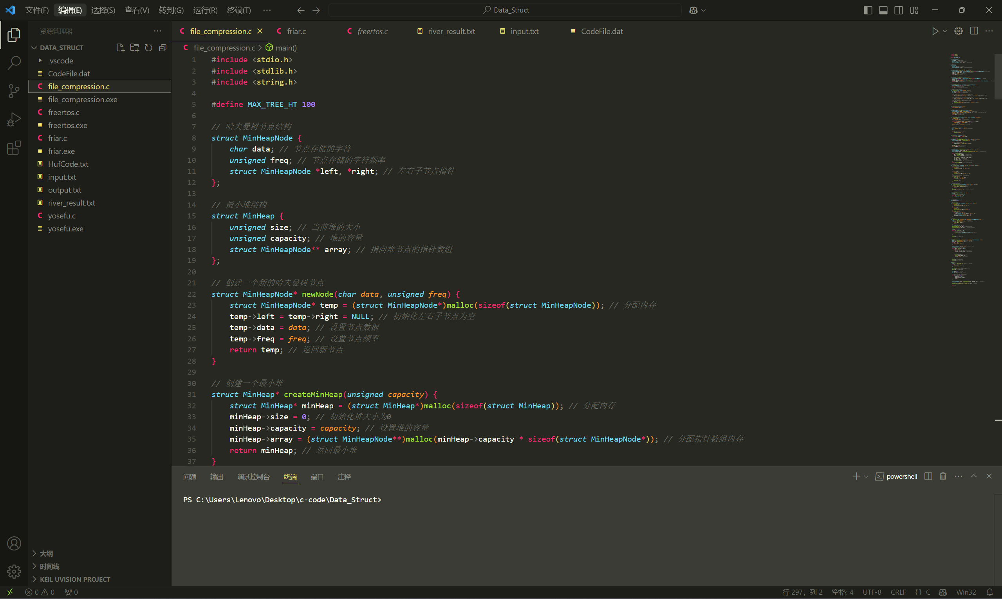
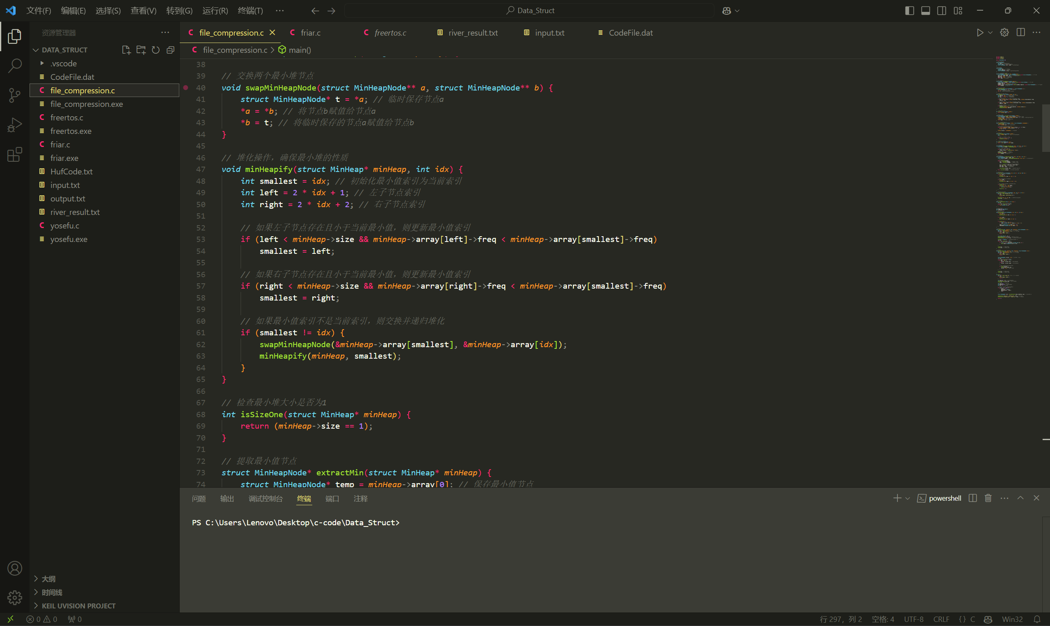
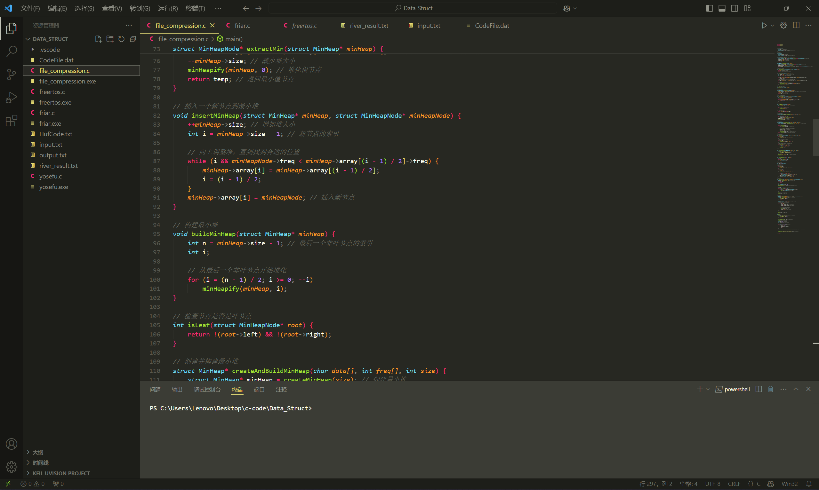
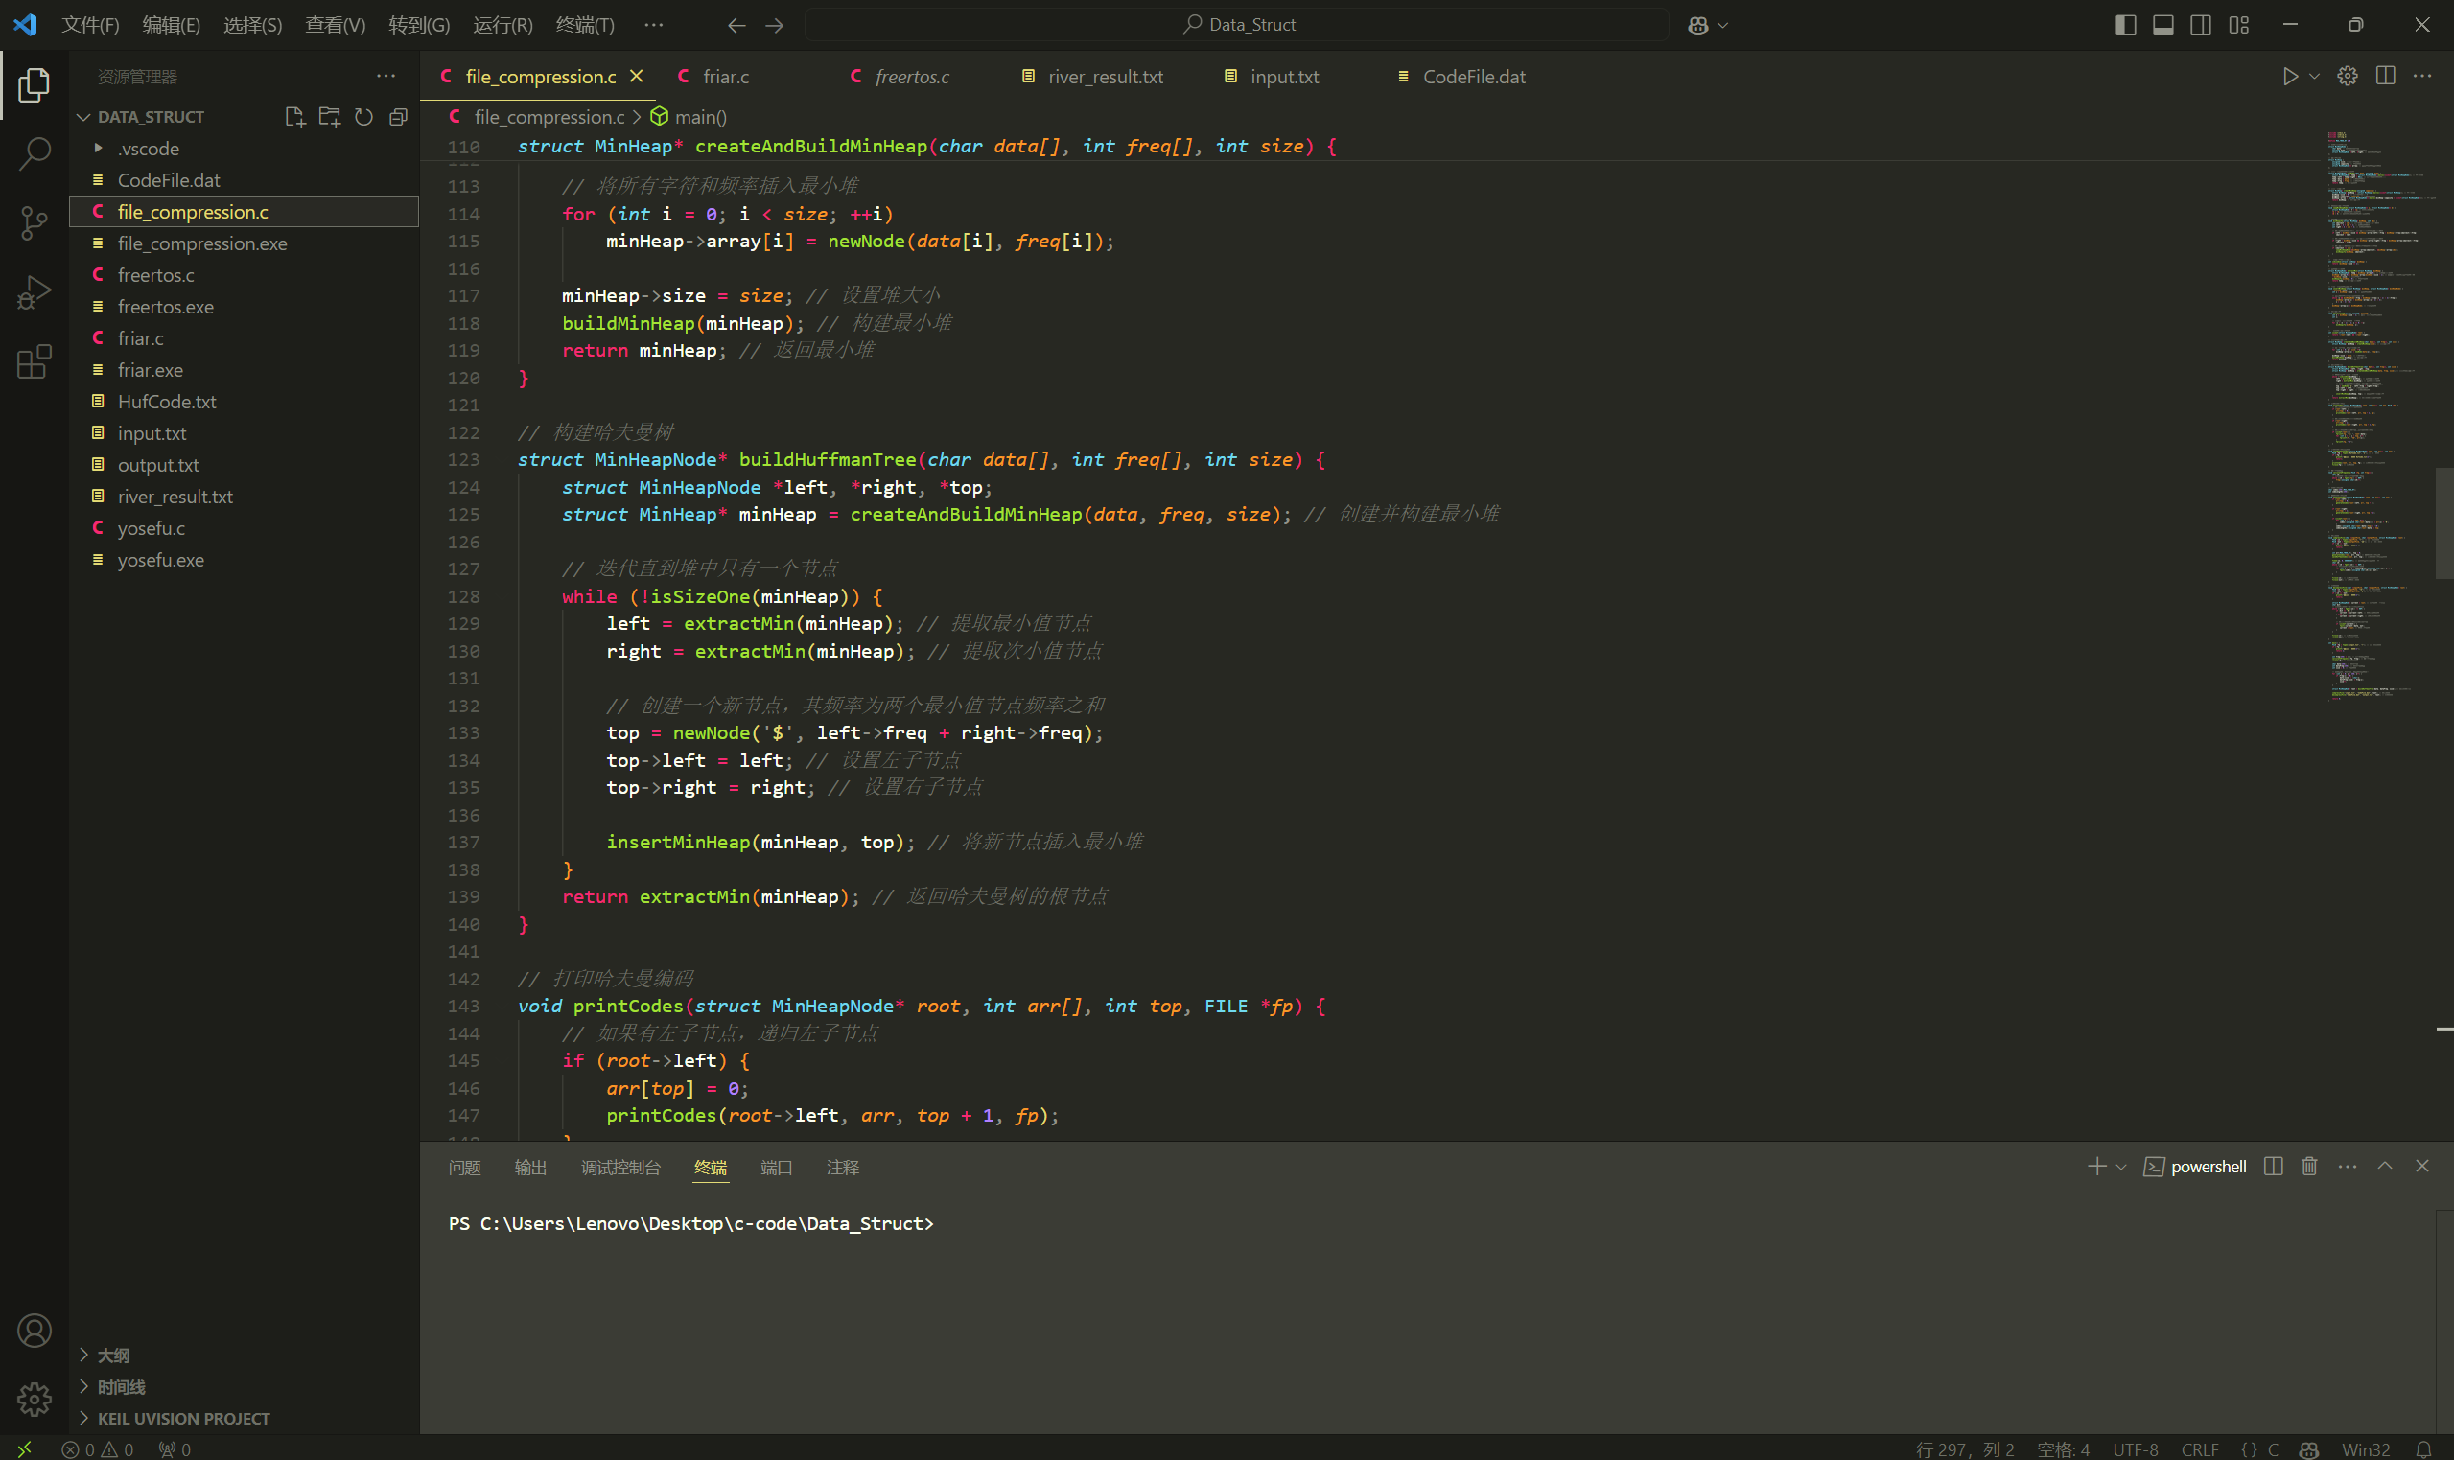
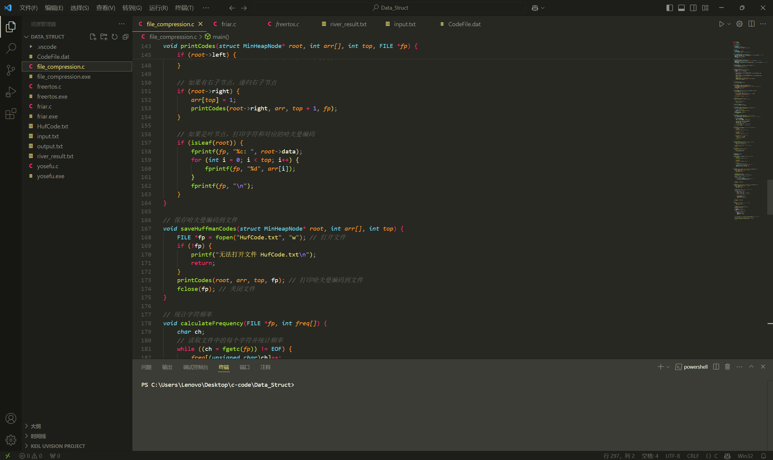
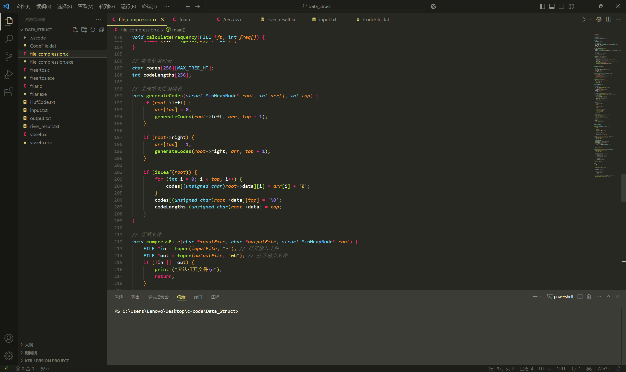
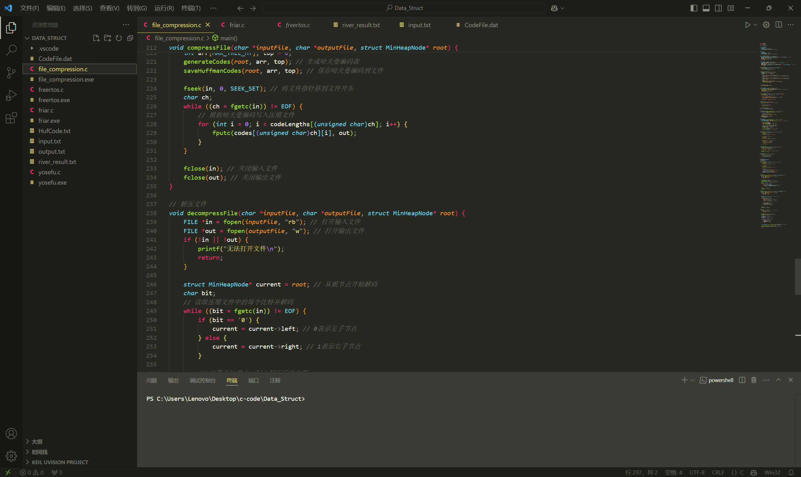
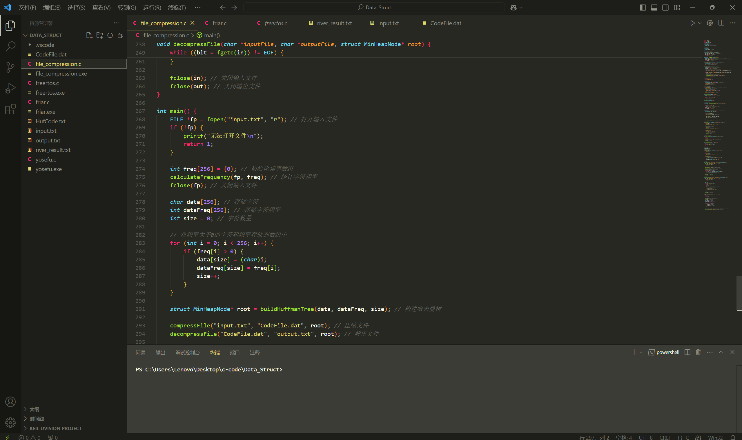
五、运行测试与分析
1.input.txt
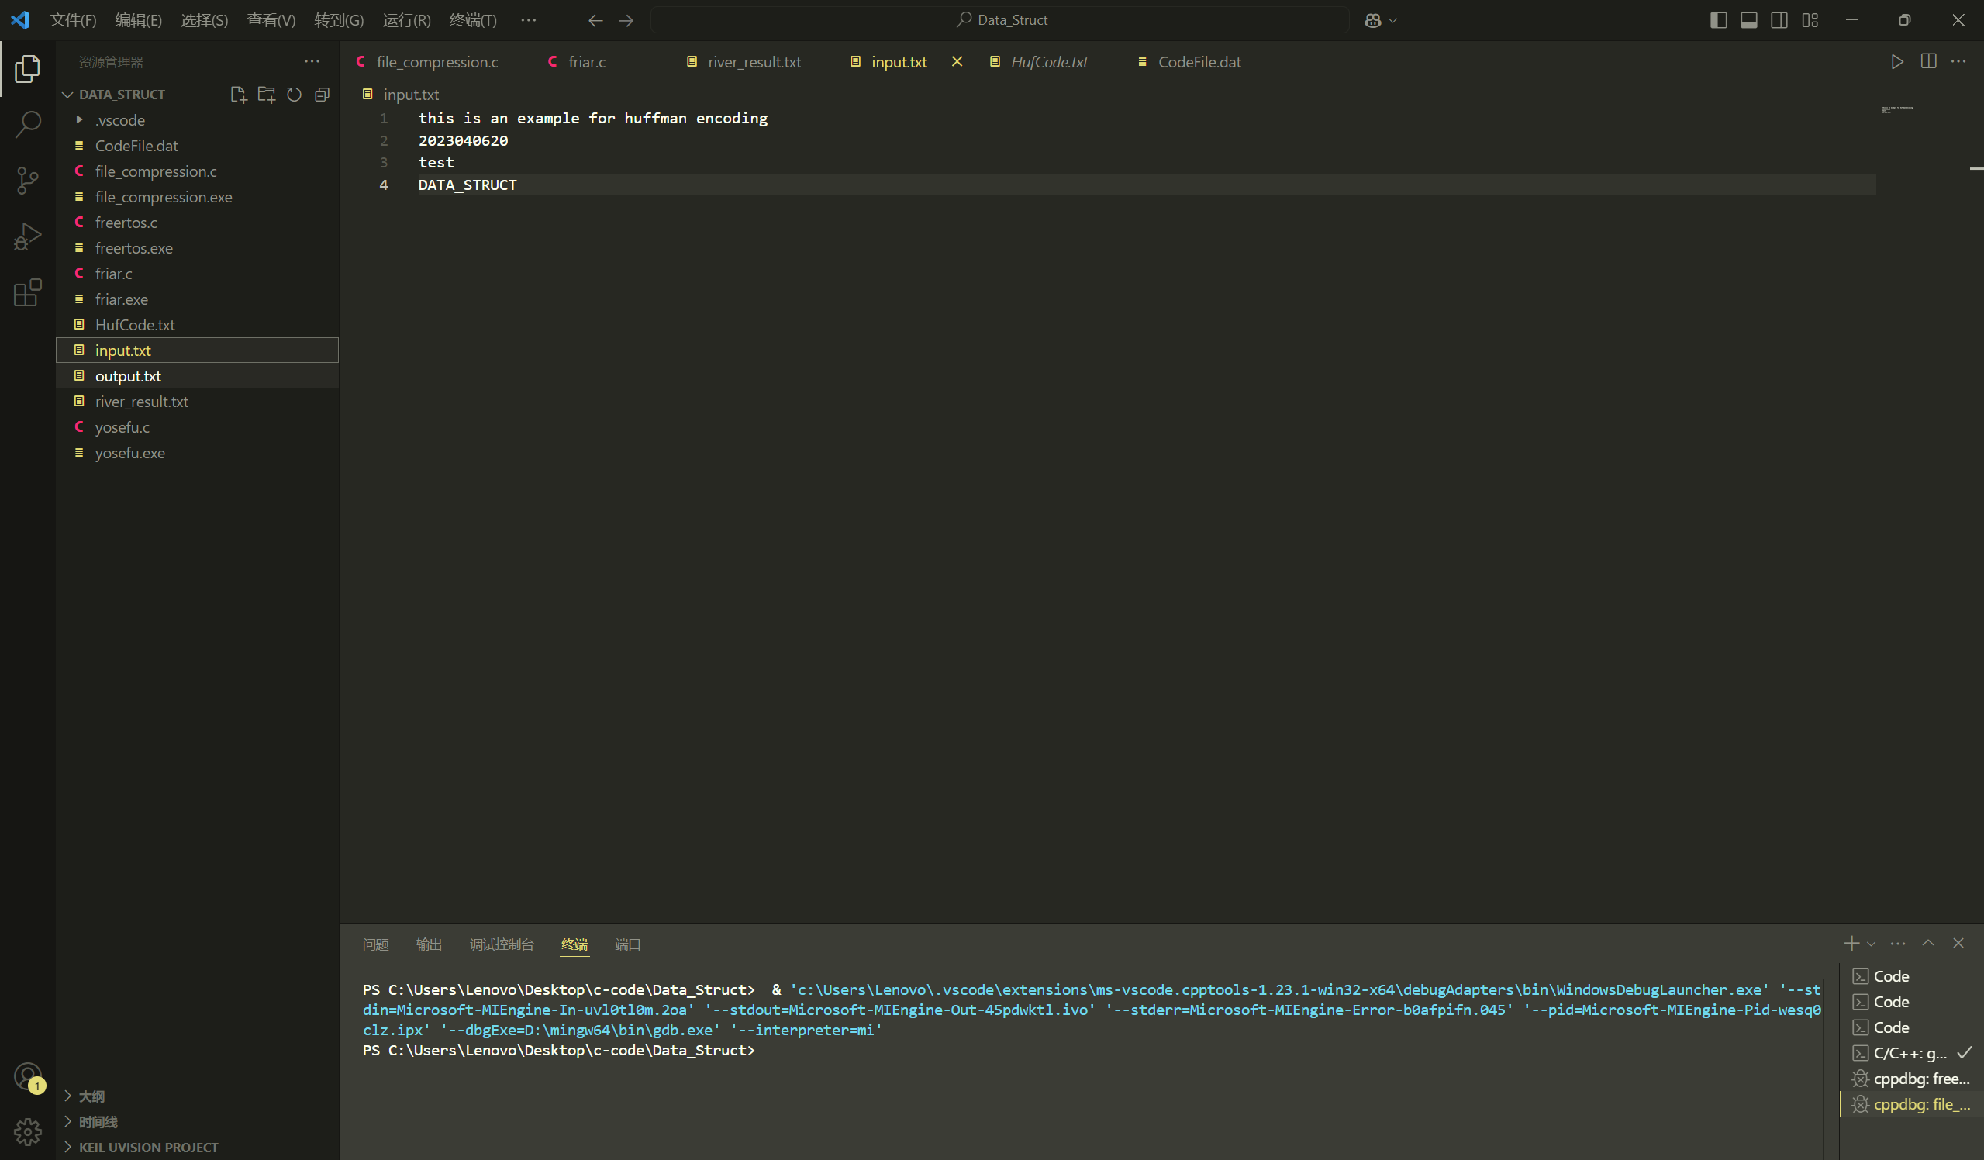
2.output.txt
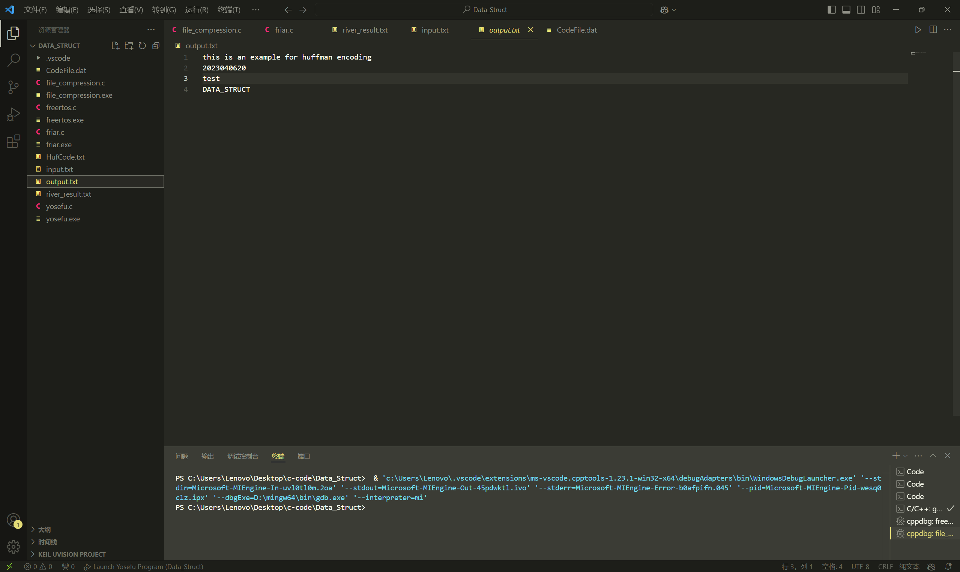
3.HufCode.txt
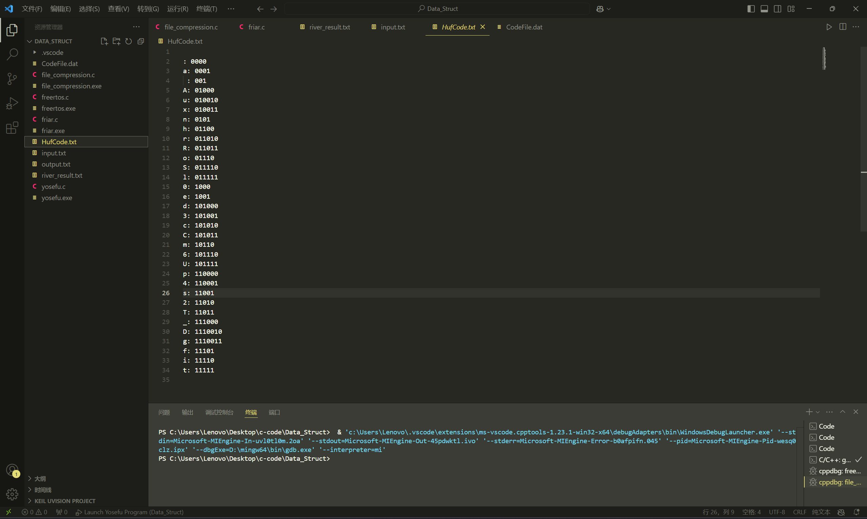
4. CodeFile.dat
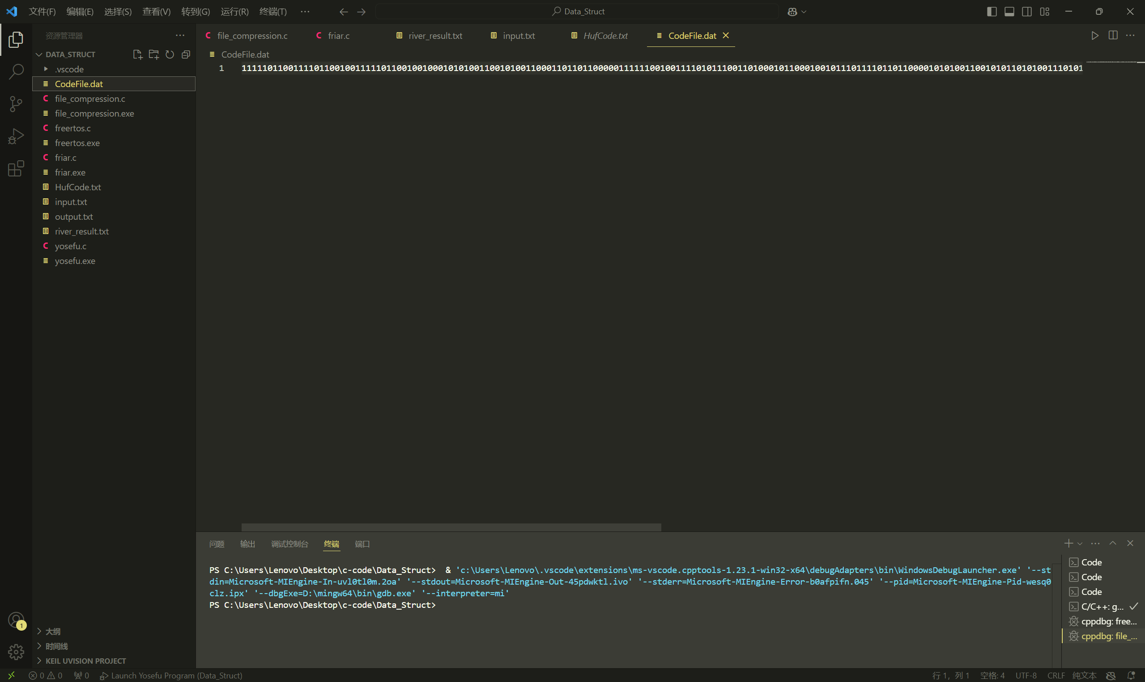
六、实验收获与思考
- 数据结构
- 哈夫曼树节点结构：
学会了如何定义一个结构体来表示哈夫曼树的节点，包括字符数据、频率以及左右子节点指针。
- 最小堆结构：
学会了如何定义一个结构体来表示最小堆，包括堆的大小、容量以及指向堆节点的指针数组。
- 动态内存分配
内存管理：
学会了如何使用 malloc 函数为结构体分配内存，并理解了内存分配和释放的重要性。
- 算法设计
哈夫曼编码算法：
理解了哈夫曼编码算法的基本原理，包括如何构建频率表、最小堆和哈夫曼树，以及如何生成和使用哈夫曼编码进行数据压缩。
递归
- 递归函数：
学会了如何使用递归函数来遍历哈夫曼树，并生成每个字符的哈夫曼编码。
文件操作
- 文件操作：
学会了如何使用 fprintf 函数将数据写入文件，理解了文件操作在数据存储和读取中的重要性。

